Expresso Livre
Módulo de Projetos Ágeis

Desenvolvedor / Orientador

Rafael Raymundo da Silva
Guilherme Lacerda

Out / 2010

Sumário
1.Conhecendo a ferramenta 3
2.Gerência de projetos ágeis 3
2.1Product Backlog 4
2.2Sprint Backlog 4
2.3Kanban 4
3.Instalação 5
4.Cadastro de projetos 6
5.Definições de regras (Dono / Admin / Participantes) 7
6.Criando Backlogs e definindo o sprint 7
7.Quadro de Kanban 8
8.Implementações necessárias 9
9.Sugestões para futuras implementações 9

Conhecendo a ferramenta
Esse módulo possibilita o acompanhamento das demandas de múltiplos projetos e suas tarefas. Com ele, toda a equipe que optar pelo uso do Expresso terá uma metodologia de desenvolvimento definida na aplicação, através de uma ferramenta de gerência de projetos ágeis. Esse módulo não trata apenas de listar os projetos e suas tarefas, mas consiste na adoção de métodos ágeis de desenvolvimento, visando a padronização do modelo de desenvolvimento da ferramenta Expresso entre outros projetos que vierem a utilizar essa ferramenta.
No livro Scrum XP from the trenches (Kninberg, 2007), Mike Cohn cita em seu prefácio “Essas iterações são pensadas para serem curtas e com espaço de tempo definido”. Essa idéia de curtas iterações, com a certeza de rápidas mudanças e maleabilidade para o uso da metodologia são conceitos atribuídos ao método Scrum, que se enquadram no modelo de desenvolvimento colaborativo adotado pelo Expresso Livre.
O módulo aqui apresentado foi desenvolvido após o estudo de algumas ferramentas ágeis como Icescrum, AgileFant e Pronto, tendo grande influência por essa última, mas o seu desenvolvimento foi único e exclusivo, sem reaproveitamento de código, pois a estrutura do Expresso é bem singular. Com esse módulo todas as equipes terão uma sugestão bem definida para o desenvolvimento.

Gerência de projetos ágeis
O desenvolvimento ágil segue alguns valores e exige o conhecimento de alguns conceitos básicos que serão aqui apresentados. Esses valores provém do Manifesto para o desenvolvimento ágil.
Valores para o desenvolvimento ágil:
- Indivíduos e interação entre eles mais que processos e ferramentas
- Software em funcionamento mais que documentação abrangente
- Colaboração com o cliente mais que negociação de contratos
- Responder a mudanças mais que seguir um plano

Os valores apresentados representam pesos e não a exclusão de itens. No processo ágil existe documentação, mas o que tem maior valor é o software em funcionamento, isso ocorre em todos os valores ágeis.
Além dos valores, é fundamental conhecer três conceitos para o uso da ferramenta. Product Backlog e Sprint Backlog são conceitos amplamente utilizados no desenvolvimento ágil e Kanban é um método utilizado para controle das demandas.

Product Backlog
Uma lista contendo todas as funcionalidades desejadas para o produto. Na ferramenta, após selecionar o projeto desejado, é possível visualizar a lista de todas as funcionalidades desejadas nessa aba. É possível incluir novas funcionalidades e ligar elas a um Sprint para que sejam feitas pelos desenvolvedores. As tarefas aqui listadas que não estiverem ligadas a um Sprint não estão sendo executadas.

Sprint Backlog
Aqui serão apresentadas todas as tarefas incluídas a um sprint. Cada Sprint terá uma lista de tarefas a serem cumpridas que serão apresentadas no quadro de Kanban. Um Sprint é uma ação curta (2 / 3 semanas) para que a equipe solucione determinadas tarefas. Caso existam tarefas muito complexas que exijam mais tempo, elas serão quebradas em maior número de tarefas. A idéia é ter entregas frequentes das demandas, além disso a equipe deve estar em constante comunicação, para ter foco todas das ações que estão sendo tomadas nas tarefas de cada Sprint.
O desenvolvimento ágil, especificamente a técnica Scrum é extremamente maleável, portanto cada equipe de desenvolvimento pode se adaptar ao método.

Kanban
O quadro de Kanban foi inicialmente criado para ser utilizado manualmente pela equipe de desenvolvimento. Ele é uma representação das tarefas que estão sendo trabalhadas pela equipe no momento, mostrando em que estágio cada tarefa se encontra. Quando uma dessas tarefas evolui, o desenvolvedor move a demanda para a próxima coluna do Kanban. Dessa forma, todos os demais envolvidos no processo podem tomar conhecimento de como está o andamento das demandas, apenas vizualizando o posicionamento delas no quadro.

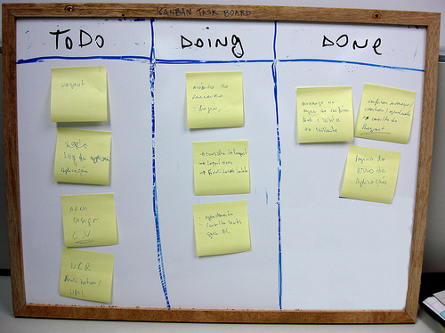

Figura 1: Modelo de quadro de Kanban com três estados

Na Figura 1, temos um breve modelo de um quadro de kanban, com três colunas que representam as ações e algumas tarefas representadas por postits amarelos. No momento em que essas tarefas são executadas ou concluídas, elas manualmente alteram para a coluna correspondente. Esse modelo é altamente recomendável para equipes de até nove desenvolvedores, e além de mostrar a real situação das tarefas, não é necessário ler o que corresponde cada uma delas para ter uma idéia de quanto já foi feito e o que resta para o término desse sprint.
Mas para que os desenvolvedores de um mesmo projeto trabalhem remotamente em sincronia, esse quadro se torna obsoleto, com a necessidade de uma ferramenta online, acessível por todos os envolvidos no processo e de fácil utilização, pois o foco é o sistema e não as ferramentas de apoio.

Instalação
É necessário ter o módulo padrão da API instalado. Os testes com a ferramenta foram realizados utilizando o Expressolivre Branch 2.2 da comunidade.
A instalação ocorre da mesma forma que qualquer outro módulo através do setup da ferramenta Expresso, posteriormente é necessário habilitar o módulo na opção de gerentes e adicionar aos grupos desejados, após esses procedimentos será incluido um ícone como mostra a Figura 2.
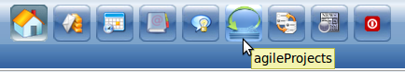
Figura 2: Adicionado ícone do módulo de Projetos Ágeis
Nesse momento o módulo pode ser utilizado pelos usuários/grupos que foram definidos pelo administrador. É recomendável criar um grupo (ex.: grupo-desenvolvedores) com permissões a ferramenta e adicionar os usuários que a utilizarão nesse grupo. Facilitando assim a gerência ao acesso.

Cadastro de projetos
Ao cadastrar um projeto é importante ter uma visão de toda a estrutura da ferramenta, para a posterior criação da lista de tarefas incluindo essas tarefas nos respectivos sprints. Veja um modelo dessa estrutura na figura que segue.
Projeto 1
Projeto 3
Projeto 2
[Ativo]

Atividade 2
Projeto 2
[Inserida no Sprint 1]
Atividade 3
Projeto 2
[Inserida no Sprint 1]
Atividade 1
Projeto 2
[Inserida no Sprint 2]
Atividade 4
Projeto 2
[Inserida no Sprint 2]

Sprint 1
* Contendo Atividades 2 e 3
[Ativo]

Sprint 2
* Contendo Atividades 1 e 4
[Inativo]

Quadro de Kanban
Apresenta as tarefas referentes
ao Sprint ativo
Figura 3: Representação da estrutura de um projeto ativo e suas tarefas

Ao acessar a ferramenta, é apresentada a listagem dos projetos cadastrados, sendo possível cadastrar novos projetos ou apenas abrir um projeto existente. Cada projeto possui um conjunto de três ações (Abrir / Editar e Excluir). Ao abrir um projeto existente, a aba de backlogs será apresentada conforme as tarefas esperadas por esse projeto aberto. Veja a tela inicial da ferramenta na figura 4.
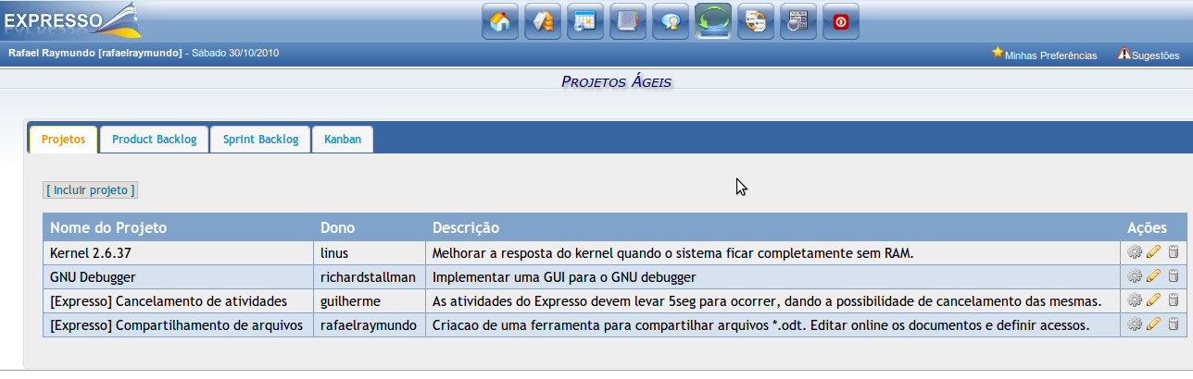
Figura 4: Listagem de projetos cadastrados
No cadastro de novos projetos, se deve informar o nome/descrição do projeto criado e além disso definir os participantes e administradores desse projeto. Esses dados são obtidos via Ldap da aplicação, gravando em banco de dados o Uidnumber dos usuários selecionados. Veja a figura abaixo.
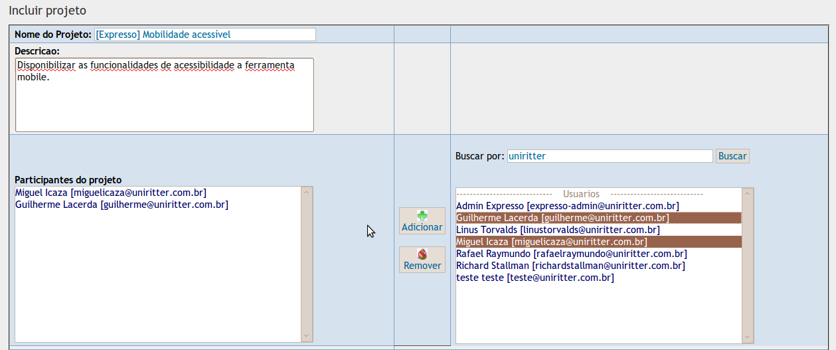
Figura 5: Tela de criação de projetos.

Definições de regras (Dono / Admin / Participantes)
Existem três regras distintas na ferramenta, representadas pelo criados do projeto e demais usuários.
- Dono: O usuário criador de um projeto é automaticamente dono dele, pondendo apenas ele, excluir ou editar as informações desse projeto criado. Ao criar um projeto se deve informar seu título uma breve descrição e seus participantes e administradores. Essas informações são buscadas na base Ldap do sistema.
- Administrador: Usuários que poderão atribuir tarefas aos sprints e editá-los, além de movimentar todas as tarefas do sprint ativo.
- Participantes: Usuários que terão suas tarefas definidas e poderão apenas mover as suas demandas no kanban.
Todos os usuários podem abrir um projeto, mas suas ações são restritas apenas aos participantes e administradores do mesmo. Dessa forma todos tem acesso ao andamento das atividades dos projetos.

Criando Backlogs e definindo o sprint
Ao selecionar um projeto para ser aberto, são carregadas as suas tarefas. Essas tarefas são cadastradas e atribuídas aos participantes do projeto ativo. Cada participante fica responsável somente pelas suas tarefas, essa atribuição é realizada apenas pelos administradores do projeto aberto. Essa listagem pode conter inúmeras atividades, mas apenas uma breve sequência deve ser incluída a um sprint, lembrando que os sprints são curtas iterações.
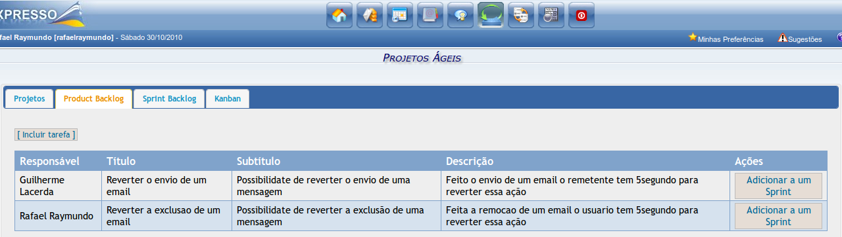
Figura 6: Listagem das tarefas de um projeto
Na figura 6 é apresentada uma listagem contendo duas atividades para o projeto ativo. Essas atividades foram atribuídas a dois desenvolvedores distintos. Quando incluirmos elas a um sprint, esses dados serão alocados na lista desse sprint e posteriormente no quadro de kanban da atividade ativa. Será mostrado no próximo ítem como ficará esse quadro.

Quadro de Kanban
Esse quadro de Kanban é um reflexo da figura 1 desse artigo. Foram utilizadas técnicas para mover as tarefas em tempo real, como se fossem os postits de um kanban real. A descrição das atividades é suprimida para economia de espaço em tela e pode ser expandida apenas clicando no botão correspondente, dessa forma é possível ter inúmeras tarefas com suas descrições suprimidas, o que não é possível em um kanban real.
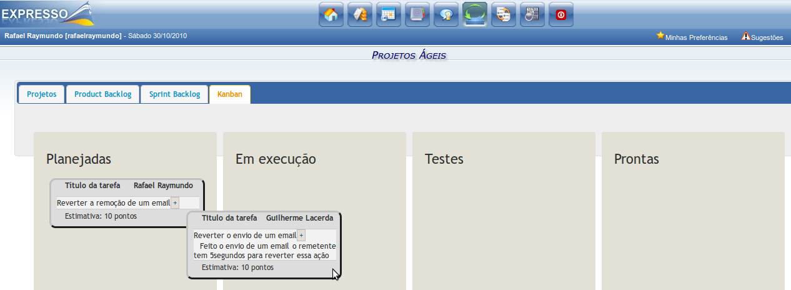
Figura 7: Quadro de Kanban, movimentando uma tarefa
Nesse kanban temos as duas atividades listadas no ítem anterior, uma delas está ainda como planejada e com seu conteúdo suprimido. A atividade Reverter o envio de um email está expandida, apresentando seu conteúdo e está sendo movida para a coluda de Em execução. Dessa forma, todos os usuários que acessarem a ferramenta terão condições de saber como andam as demandas desse projeto.

Implementações necessárias
O módulo de projetos ágeis está em evolução, o seu desenvovimento ocorrerá até o final de novembro, sendo realizadas inúmeras melhorias e correções na ferramenta. Futuramente, seria interessante tornar o quadro de kanban configurável tendo cada projeto ou sprint uma definição de como serão as ações do kanban.
É possível baixar e ver a finalização do desenvolvimento desse módulo que será concluído até o final desse mês de novembro em:
svn checkout http://expressoalpha.googlecode.com/svn/trunk/agileProjects/ agileProjects

Sugestões para futuras implementações
Além do quadro de Kanban, é possível obter gráficos com as informações dos projetos. Eles ajudariam a compor estimativas relativas ao andamento das equipes de desenvolvimento. Um gráfico muito utilizado no desenvolvimento ágil é o de Burndown, que apresenta o que foi previsto e o andamento das demandas, de acordo com as tarefas que vão sendo realizadas. Dessa forma fica fácil saber se o projeto está atrasado ou adiantado, conhecendo melhor a velocidade das equipes e dificuldades das demandas.

Scrum: Processo de desenvolvimento iterativo e incremental para gerenciamento de projetos e desenvolvimento ágil de software.
Manifesto para o desenvolvimento ágil: http://www.manifestoagil.com.br/
Sprint: Iteração que segue um ciclo até a entrega das tarefas planejadas.

